**ĐỀ CƯƠNG ÔN TẬP TIẾNG VIỆT 1 – KẾT NỐI TRI THỨC**

**Kiểm tra đọc hiểu:**

**Bài 1: Âm thanh thành phố**

Từ căn gác nhỏ của mình, Hải có thể nghe tất cả các âm thanh náo nhiệt, ồn ã của thủ đô. Tiếng ve kêu rền rĩ trong những đám lá cây bên đường. Tiếng kéo lách cách của những người bán thịt bò khô. Tiếng còi ô tô xin đường gay gắt. Tiếng còi tàu hỏa thét lên và tiếng bánh sắt lăn trên đường ray ầm ầm.

*(theo Tô Ngọc Hiến)*

**Dựa vào nội dung bài để làm các bài tập sau:**

**Khoanh vào chữ cái trước ý trả lời đúng:**

*Câu 1. Từ căn gác nhỏ của mình, Hải có thể nghe thấy âm thanh của nơi nào?*

A. Của thủ đô B. Của bãi biển C. Của rừng núi

*Câu 2. Hải nghe thấy tiếng ve kêu ở đâu?*

A. Ở trong những ngôi nhà cao tầng.

B. Ở trong những đám lá cây bên đường.

C. Ở trên bầu trời cao trong xanh.

*Câu 3. Tiếng bánh sắt của tàu hỏa lăn trên đường?*

A. Rền rĩ B. Lách cách C. Ầm ầm

Câu 4. Chọn từ : **còi máy bay** hay  **còi ô tô** điền vào chỗ chấm để hoàn thiện câu

Tiếng …………………….. xin đường gay gắt.

**Bài 2:**

**Anh hùng biển cả**

Cá heo là tay bơi giỏi nhất của biển. Nó có thể bơi nhanh vun vút như tên bắn.

Cá heo sinh con và nuôi con bằng sữa. Nó khôn hơn cả chó, khỉ. Có thể dạy nó canh gác bờ biển, dẫn tàu thuyền ra vào cảng, săn lùng thuyền giặc. Một chú cá heo ở Biển Đen mới đây đã được thưởng huân chương. Chú cá heo này đã cứu sống một phi công, khi anh ta nhảy dù xuống biển vì máy bay bị hỏng.

Theo Lê Quang Long

**Khoanh vào chữ cái trước ý trả lời đúng:**

1. **Cá heo sống ở đâu?**

A. hồ. B. ao C. biển

1. **Cá heo bơi như thế nào?**

A. bơi chậm. B. Nhanh vun vút như tên bắn C. nhanh như thỏ

**3. Người ta có thể dạy cá heo làm gì?**

A. Canh gác bờ biển.

B. Dẫn tàu thuyền ra vào cảng.

C. Canh gác bờ biển, dẫn tàu thuyền ra vào cảng, săn lùng thuyền giặc.

**4. Điền tiếp vào chỗ chấm:**

- Cá heo được thưởng huân chương vì………………………………………

……………………………………………………………………………………..

**Bài 3: Cái kẹo và con cánh cam**

Hôm nay có tiết luyện nói. Cô giáo hỏi: Khi đi học,em mang những gì?

Trung thấy khó nói. Bởi vì em đi học còn mang theo hôm thì cái kẹo, hôm thì con cánh cam. Cô và các bạn đều không biết. Nhưng Trung không muốn nói dối. Em kể ra các đồ dùng học tập, rồi nói thêm:

Em còn mang kẹo và con cánh cam nữa ạ.

**Dựa vào nội dung bài để làm các bài tập sau:**

**Khoanh vào đáp án trả lời đúng**

***Câu 1:Câu chuyện có tên gọi là gì?***

A.Cái kẹo ngọt

B.Cái kẹo và con cánh cam

C.Con cánh cam

***Câu 2: Cô giáo hỏi các bạn điều gì?***

A.Bài học hôm nay là gì?

B.Các em hôm nay đi học có đầy đủ không

C.Khi đi học,em mang theo nhưng gì?

***Câu 3: Trung mang theo những gì đi học?***

A. Trung mang theo hôm thì cái kẹo, hôm thì con cánh cam.

B.Trung mang theo đồ dùng học tập, bánh mì.

C. Trung mang theo đồ dùng học tập.

***Câu 4: Kể tên một số đồ dùng học tập em mang đến lớp:***

…………………………………………………………………………………

**Bài 4:  Quạ và đàn bồ câu**

Quạ thấy đàn bồ câu được nuôi ăn đầy đủ, nó bôi trắng lông mình rồi bay vào chuồng bồ câu. Đàn bồ câu thoạt đầu tưởng nó cũng là bồ câu như mọi con khác, thế là cho nó vào chuồng. Nhưng quạ quên khuấy và cất tiếng kêu theo lối quạ. Bấy giờ họ nhà bồ câu xúm vào mổ và đuổi nó đi. Quạ bay trở về với họ nhà quạ, nhưng họ nhà quạ sợ hãi nó bởi vì nó trắng toát và cũng đuổi cổ nó đi.

* Đọc bài **Quạ và đàn bồ câu** và khoanh vào câu trả lời đúng

**Câu 1**: Quạ làm gì để được vào chuồng của bồ câu?

A. Cho bồ câu đồ ăn

B. Bôi trắng lông mình

C. Tự nhổ lông mình

**Câu 2:** Khi phát hiện ra quạ, đàn bồ câu làm gì?

A. không quan tâm

B. cho quạ sống cùng chuồng

C. xúm vào mổ và đuổi nó đi

**Câu 3 :** Vì sao họ nhà quạ cũng đuổi quạ đi?

A. Vì quạ màu trắng toát

B. Vì quạ màu đen

C. Vì quạ chưa ngoan

**Câu 4** : Chọn từ ngữ điền để hoàn thiện câu và viết lại câu

**(nhỏ xíu, cây xanh, dắt trâu)**

a) Đôi chân chích bông …….……. như hai que tăm.

b) Chiều chiều, chúng tôi ………............ ra đồng ăn cỏ.

**\* BÀI TẬP:**

**Câu 1**. Điền vào chỗ chấm vần **ăng** hoặc vần **ăc** và **dấu thanh .**

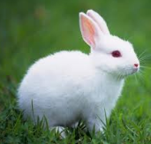

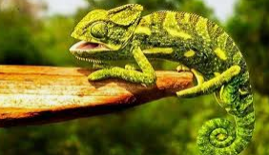

t…..…. kè thỏ tr……..….

**Bài 2. Điền vào chỗ chấm iêng hay iêc**

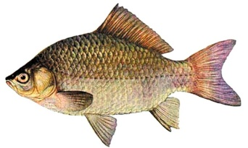 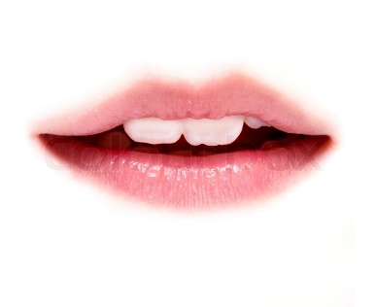

Cá d........ sống dưới nước. Cái m...... bé xinh thế, chỉ nói lời hay thôi

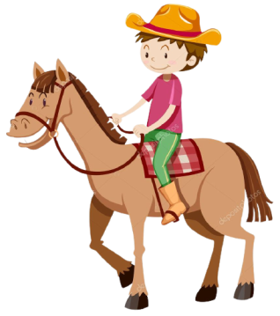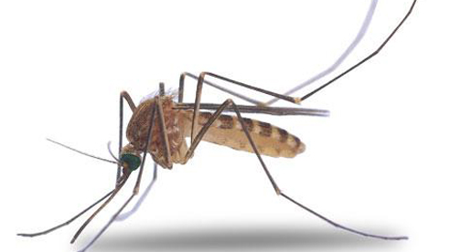**Bài 3. Điền vào chỗ chấm uôi hay ươi**

Con m...................có thể lây truyền Bé rất thích c...................ngựa.

bệnh sốt xuất huyết.

**Câu 4. Điền vào chỗ trống:** Điền  ***c*** hay  ***k ?***

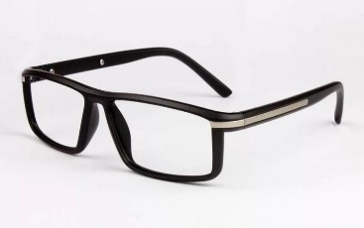 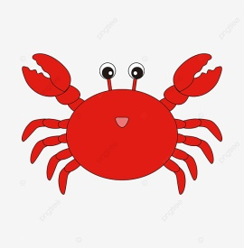

***Cái...........ính con ........ua***

**Câu 5: Nối chữ ở cột A với cột B để tạo thành câu:   
 A B**

đá bóng.

Trường em

sách vở.

Nam thích chơi

có nhiều cây xanh.

**Bài 6. Nối ô chữ ở cột A với ô chữ ở cột B cho phù hợp**

**A B**

Ông mặt trời

Những ngày nắng

Làm mật.

Ong chăm chỉ

Hoa mai, hoa đào đua nhau nở.

đỏ chói.

bầu trời trong xanh.

Mùa xuân

**Câu 7: Chọn từ thích hợp trong dấu ( ) điền vào chỗ chấm:**

**a.** Bầu trời………………………( **trong xanh, chậm chạp)**

**b.** Em ........................ .… ..thầy cô giáo. **(chăm chỉ/ yêu quý**)

**Bài 8. Chọn các từ trong ngoặc đơn để điền vào chỗ chấm.**

**( đám mây, cầu vồng, bay vút , sà xuống)**

Sau cơn mưa, trên bầu trời thường xuất hiện ............ .

Những cánh diều ................... trên trời cao.

**Câu 9:**  Đánh dấu **X** vào ô trống trước câu viết đúng:

Mùa suân hoa nở rộ.

mùa xuân hoa nở rộ.

Mùa xuân hoa nở rộ.

**Câu 10:** Đánh dấu **X** vào ô trống trước câu viết đúng:

Gà con cùng vịt con da vườn.

gà con cùng vịt con ra vườn.

Gà con cùng vịt con ra vườn.

**Câu 11:** Sắp xếp các từ ngữ thành câu và viết lại câu.

**chiếc, bạn Lan, cặp sách , mới tinh, có**

........................................................................................................................................

**đỏ rực, nở hoa, cây phượng**

………………………………………………………………………………………

**Câu 12: Quan sát tranh sau và viết một câu ứng với nội dung tranh.**

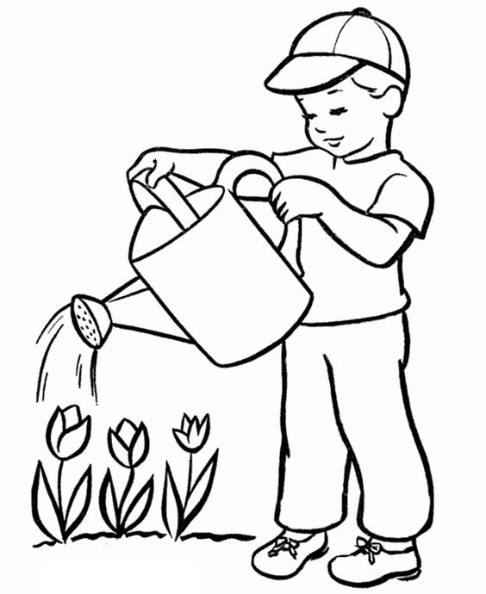

|  |  |  |  |  |  |  |  |  |  |  |  |  |  |  |  |  |  |  |  |  |  |  |  |  |  |  |  |  |  |  |  |  |  |  |  |  |  |  |  |  |  |  |  |  |  |  |  |  |  |  |  |  |  |  |  |  |  |  |  |
| --- | --- | --- | --- | --- | --- | --- | --- | --- | --- | --- | --- | --- | --- | --- | --- | --- | --- | --- | --- | --- | --- | --- | --- | --- | --- | --- | --- | --- | --- | --- | --- | --- | --- | --- | --- | --- | --- | --- | --- | --- | --- | --- | --- | --- | --- | --- | --- | --- | --- | --- | --- | --- | --- | --- | --- | --- | --- | --- | --- |
|  |  |  |  |  |  |  |  |  |  |  |  |  |  |  |  |  |  |  |  |  |  |  |  |  |  |  |  |  |  |  |  |  |  |  |  |  |  |  |  |  |  |  |  |  |  |  |  |  |  |  |  |  |  |  |  |  |  |  |  |
|  |  |  |  |  |  |  |  |  |  |  |  |  |  |  |  |  |  |  |  |  |  |  |  |  |  |  |  |  |  |  |  |  |  |  |  |  |  |  |  |  |  |  |  |  |  |  |  |  |  |  |  |  |  |  |  |  |  |  |  |
|  |  |  |  |  |  |  |  |  |  |  |  |  |  |  |  |  |  |  |  |  |  |  |  |  |  |  |  |  |  |  |  |  |  |  |  |  |  |  |  |  |  |  |  |  |  |  |  |  |  |  |  |  |  |  |  |  |  |  |  |
|  |  |  |  |  |  |  |  |  |  |  |  |  |  |  |  |  |  |  |  |  |  |  |  |  |  |  |  |  |  |  |  |  |  |  |  |  |  |  |  |  |  |  |  |  |  |  |  |  |  |  |  |  |  |  |  |  |  |  |  |
|  |  |  |  |  |  |  |  |  |  |  |  |  |  |  |  |  |  |  |  |  |  |  |  |  |  |  |  |  |  |  |  |  |  |  |  |  |  |  |  |  |  |  |  |  |  |  |  |  |  |  |  |  |  |  |  |  |  |  |  |
|  |  |  |  |  |  |  |  |  |  |  |  |  |  |  |  |  |  |  |  |  |  |  |  |  |  |  |  |  |  |  |  |  |  |  |  |  |  |  |  |  |  |  |  |  |  |  |  |  |  |  |  |  |  |  |  |  |  |  |  |
|  |  |  |  |  |  |  |  |  |  |  |  |  |  |  |  |  |  |  |  |  |  |  |  |  |  |  |  |  |  |  |  |  |  |  |  |  |  |  |  |  |  |  |  |  |  |  |  |  |  |  |  |  |  |  |  |  |  |  |  |
|  |  |  |  |  |  |  |  |  |  |  |  |  |  |  |  |  |  |  |  |  |  |  |  |  |  |  |  |  |  |  |  |  |  |  |  |  |  |  |  |  |  |  |  |  |  |  |  |  |  |  |  |  |  |  |  |  |  |  |  |
|  |  |  |  |  |  |  |  |  |  |  |  |  |  |  |  |  |  |  |  |  |  |  |  |  |  |  |  |  |  |  |  |  |  |  |  |  |  |  |  |  |  |  |  |  |  |  |  |  |  |  |  |  |  |  |  |  |  |  |  |
|  |  |  |  |  |  |  |  |  |  |  |  |  |  |  |  |  |  |  |  |  |  |  |  |  |  |  |  |  |  |  |  |  |  |  |  |  |  |  |  |  |  |  |  |  |  |  |  |  |  |  |  |  |  |  |  |  |  |  |  |

**Câu 13:**  Quan sát tranh rồi viết 1 câu phù hợp với nội dung bức tranh**.**

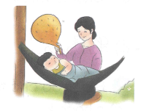

**Bài 14.** Viết 1 câu phù hợp với nội dung tranh sau:

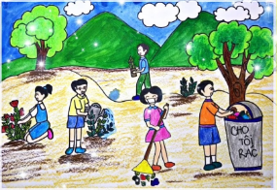

........................................................................................................................................................................................................................................................................................ ...............................................................................................................................

**Câu 15**: Viết 1-2 câu phù hợp với tranh

|  |  |  |  |  |  |  |  |  |  |  |  |  |  |  |  |  |  |  |  |  |  |  |  |  |  |  |  |  |  |  |  |  |  |  |  |  |  |  |  |  |  |  |  |  |  |  |  |  |  |  |  |  |  |  |  |  |  |  |  |  |  |  |  |  |  |  |  |  |  |  |  |  |  |  |  |  |  |  |  |  |  |  |  |  |  |  |  |  |  |  |  |  |  |  |  |  |  |  |  |  |  |  |  |  |  |  |  |  |  |  |  |  |  |  |  |  |  |  |  |  |  |  |  |  |  |  |  |  |  |  |  |  |  |  |  |  |  |  |  |  |  |  |  |  |  |  |  |  |  |  |  |  |  |  |  |
| --- | --- | --- | --- | --- | --- | --- | --- | --- | --- | --- | --- | --- | --- | --- | --- | --- | --- | --- | --- | --- | --- | --- | --- | --- | --- | --- | --- | --- | --- | --- | --- | --- | --- | --- | --- | --- | --- | --- | --- | --- | --- | --- | --- | --- | --- | --- | --- | --- | --- | --- | --- | --- | --- | --- | --- | --- | --- | --- | --- | --- | --- | --- | --- | --- | --- | --- | --- | --- | --- | --- | --- | --- | --- | --- | --- | --- | --- | --- | --- | --- | --- | --- | --- | --- | --- | --- | --- | --- | --- | --- | --- | --- | --- | --- | --- | --- | --- | --- | --- | --- | --- | --- | --- | --- | --- | --- | --- | --- | --- | --- | --- | --- | --- | --- | --- | --- | --- | --- | --- | --- | --- | --- | --- | --- | --- | --- | --- | --- | --- | --- | --- | --- | --- | --- | --- | --- | --- | --- | --- | --- | --- | --- | --- | --- | --- | --- | --- | --- | --- | --- | --- | --- | --- | --- | --- |
|  | |  |  |  |  |  |  |  |  |  |  |  | | --- | --- | --- | --- | --- | --- | --- | --- | --- | --- | --- | |  |  |  |  |  |  |  |  |  |  |  | |  |  |  |  |  |  |  |  |  |  |  | |  |  |  |  |  |  |  |  |  |  |  | |  |  |  |  |  |  |  |  |  |  |  | |  |  |  |  |  |  |  |  |  |  |  | |  |  |  |  |  |  |  |  |  |  |  | |  |  |  |  |  |  |  |  |  |  |  | |  |  |  |  |  |  |  |  |  |  |  | |  |  |  |  |  |  |  |  |  |  |  | |  |  |  |  |  |  |  |  |  |  |  | |  |  |  |  |  |  |  |  |  |  |  | |  |  |  |  |  |  |  |  |  |  |  | |  |  |  |  |  |  |  |  |  |  |  | |  |  |  |  |  |  |  |  |  |  |  | |